**Snalaženje u operacijskom sustavu Windows – vježba**

**Za pomoć pri rješavanju vježbe koristi udžbenik** [**Svijet informatike 1**](https://www.e-sfera.hr/prelistaj-udzbenik/4a61194e-144d-48f7-9cd7-d22e49c0e7fc) **(str. 48 do 57) ili lekciju** [**Rad s mapama i datotekama**](https://loomen.carnet.hr/mod/book/view.php?id=135193) **iz Loomen učionice.**

1. Na radnoj površini svog računala kreiraj mapu V*ježba_ime_i_prezime* (vidi primjer na slici). U mapi *Vježba_ime_i_prezime* kreiraj mape **Privatno**, **Slike, Škola, Dokumenti, Prezentacije i Zadaće** u odnosima kao na slici**:**

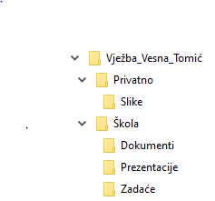

1. Otvori program Word (ako ga nemaš na računalu, instaliraj s [office.com](https://www.office.com/?auth=2) stranice) i upišite odgovore na sljedeća pitanja:
   1. Na koji način kreiraš nove mape na svom računalu? Napiši samo naredbe. Primjerice: *desni klik/Novo…*
   2. *O*d kojih se dijelova sastoji ime datoteke i koja su pravila imenovanja datoteke?
   3. Čemu služi nastavak (ekstenzija) u imenu datoteke?

|  |
| --- |
| U okviru *Mogućnosti mape*, na kartici *Prikaz* isključi mogućnost *Sakrij datotečne nastavke za poznate vrste datoteka*. Time omogućuješ prikaz nastavka u imenu datoteke. |

* 1. U čemu se razlikuje ime datoteke od imena mape?
  2. Navedi tri nastavka tekstualnih datoteka
  3. Navedi tri nastavka slikovnih datoteka
  4. Navedi tri nastavka zvučnih datoteka
  5. Što znači nastavak .exe?
  6. Koji nastavak ima prezentacija napravljena u programu MS PowerPoint?
  7. Koji nastavak ima datoteka napravljena u programu Excel?
  8. Koji program će pokrenuti operacijski sustav ako napravimo dvostruki klik na datoteku *slika.txt*?

1. **Spremi** dokument pod imenom **Odgovori** u mapu **Dokumenti**.
2. **Kopiraj** datoteku **Odgovori** u mapu **Zadaće**.
3. Datoteku *Odgovori* iz mape Zadaće **preimenuj** u **Novi odgovori**.
4. Otvori program **MS PowerPoint**. Na naslovni slajd upiši tekst *Vježba snalaženja na računalu*.
5. Dodaj prezentaciji novi slajd.
6. Programom [Alat za izrezivanje](https://support.microsoft.com/hr-hr/windows/otvaranje-alata-za-izrezivanje-i-stvaranje-snimke-zaslona-a35ac9ff-4a58-24c9-3253-f12bac9f9d44) izreži zaslonsku sliku hijerarhijskog prikaza svojih mapa, kao na slici i zalijepi ju na slajd prezentacije. Naslov slajda je *Mapa dokumenti*.

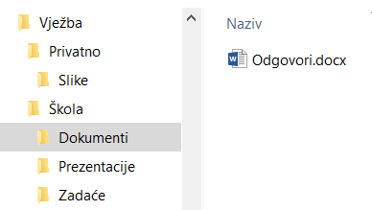

1. Dodaj novi slajd u prezentaciju. Na slajd dodaj zaslonsku sliku hijerarhijskog prikaza svojih mapa tako da se vidi sadržaj mape **Zadaće**. Naslov slajda je **Mapa zadaće**.

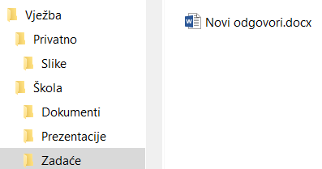

1. Na sljedeći slajd prezentacije dodaj sliku na kojoj se vidi koji operacijski sustav ima računalo na kojem radiš. Naslov slajda je **Operacijski sustav**.

Primjer:

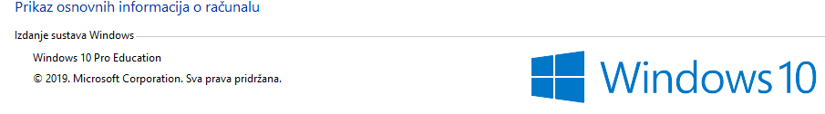

1. Ispod (ili iznad) slike i upiši na koji način si došla/došao do informacije o operacijskom sustavu na svom računalu.
2. Dodaj novi slajd izgleda *Naslov i dva sadržaja*. Naslov slajda je „[**Odabir mape ili datoteke**](https://loomen.carnet.hr/mod/book/view.php?id=135193&chapterid=32082)**“**. Na slajdu objasni način odabira:
   1. jedne datoteke
   2. više datoteka u nizu
   3. više datoteka koje nisu u nizu.
   4. svih datoteka u mapi
3. Dodaj novi slajd u prezentaciju. Naslov slajda je „[**Kopiranje datoteke i mape**](https://loomen.carnet.hr/mod/book/view.php?id=135193&chapterid=32083)“. U rezerviranom mjestu za sadržaj objasni postupak kopiranja mape i datoteke.
4. Dodaj novi slajd. Naslov slajda je „**Premještanje datoteke i mape**“. U rezerviranom mjestu za sadržaj objasni postupak premještanja mape i datoteke.
5. Dodaj novi slajd. Naslov slajda je „[**Brisanje i preimenovanje datoteka i mapa**](https://loomen.carnet.hr/mod/book/view.php?id=135193&chapterid=32084)“. U rezerviranom mjestu za sadržaj objasni postupke iz naslova. Što se događa kad obrišemo datoteku? Može li se obrisana datoteka vratiti? Na koji način možemo obrisati datoteku bez da ju pošaljemo u koš za smeće? Objasni na slajdu (ili više slajdova).
6. Pročitaj lekciju **Sažimanje/komprimiranje mape ili datoteke**  (stranica 53).
7. U prezentaciju dodaj novi slajd. Naslov slajda je *Sažimanje mape/datoteke*. U rezervirano mjesto za sadržaj odgovori na pitanja:
   1. zbog čega se sažimaju podatci?
   2. Koji se programi najčešće koriste za sažimanje?
   3. Koji program na svom računalu koristiš za sažimanje datoteka?

|  |
| --- |
| Ako nemaš posebno instaliran program, sažimanje mapa možeš pokrenuti naredbom *Pošalji/Komprimirana (zipana) mapa*. |

1. Instaliraj na svoje računalo besplatan program 7Zip (<https://www.7-zip.org/download.html>) i provjeri kako radi.
2. Spremi prezentaciju s imenom **Prezentacija1** u mapu **Prezentacije**.
3. Otvori dokument *Novi odgovori* (nalazi se u mapi zadaće) i upiši što ti je bilo teško u ovoj vježbi. Spremi promjene u dokumentu i zatvori ga.
4. Programom za komprimiranje sažmi mapu *Vježba_ime i prezime* u datoteku naziva *Vježba_ime_i_prezime.zip* (može i *rar* ili *7z*). Mapa je sada postala datoteka s odabranim nastavkom. Ikona je drugačija i ovisi o odabranom formatu sažimanja.



1. Tako komprimiranu mapu predaj na Loomen kao zadaću [*Snalaženje u operacijskom sustavu vježba*](https://loomen.carnet.hr/mod/assign/view.php?id=1148737).